**赛题名称：高架水管支撑结构**

**1、竞赛简介**

此赛题背景为山区灌溉输水问题，山区地形崎岖，不便于修建水渠水槽等灌溉工程，一般需要架立水管灌溉农田。本次趣味赛所做模型为灌溉水管支架结构，结构采用绘图纸材料制作，具体结构形式不限。

**2、模型制作要求**

**2.1 模型尺寸要求：**

1）最大长度*L*=800mm；最大宽度*B=*300mm；高度*H=*300**10mm，长度、宽度无最小要求。

2）模型放置于地面平地，无净空要求，跨数不限,右端止水阀放置于模型之上，水阀质量为640g。

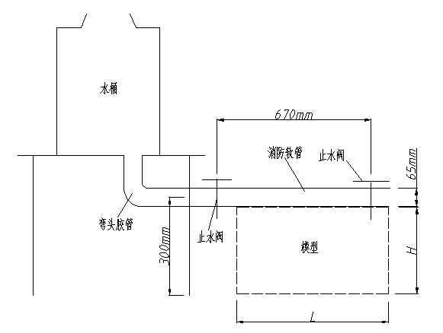

**2.2 构件连接要求：**

1）杆件间连接：可采用白乳胶粘结或搭接连接中的任一种或多种；

2）模型顶面需要加载平面或曲面，供加载时安放水管；

**2.3 模型制作材料：**

组织方统一采购并为各队提供如下材料用于模型制作。

1. 白卡纸：用于制作结构模型，6张A2，4张A3；
2. 白乳胶：用于模型连接，一瓶约500ml；
3. 小刀2把、剪刀1把：用于切割构件；
4. 砂纸两张：用于打磨节点。

**2.4材料发放：**

1. 时间：4月16日上午8:30
2. 地点：工学部四教学楼
3. 数量：参见模型制作材料
4. **说明：材料及工具按照上述规定实行定量配给供应。**

**3、模型加载时间地点**

1. 模型提交称重、初加载时间：4月16日下午15:00
2. 提交地点：工学部四教（具体教室另行通知）
3. 模型终加载时间：工学部力学楼报告厅
4. 模型终加载地点：4月16日下午19:00

**4、模型加载过程**

**4.1 加载步骤**

采用在结构顶部放置水管通水的方式考核各队模型的承载力。

4.1.1初加载

通过初加载选出进入决赛队伍

模型顶部放置水管，通水，直至水管内部充满水，模型不破坏即为通过初级加载，加载现场每组限定2人。每组加载时间为25秒（从水管开始进水算起），加载结束后请清理现场并有序离开。

4.1.2决赛加载

决赛加载分两级加载：

1. 第一级加载：模型顶部放置水管，通水，直至水管内部充满水，加载时间为25s（从水管开始进水算起），模型不破坏即为通过第一级加载，加载现场每组限定2人
2. 第二级加载：在水管顶部放置铁块，块数自选（只能选择一次）；

**说明：**

**1、加载荷载必须在模型提交及称重后确定，需签字确认，加载时不得修改；**

**2、水管中心底面距地面高度为300mm，模型高度不够会产生较大的水平冲击力；**

**3、水管为标准消防水管，直径为65mm；**

**4、模型上方的水管软管长度为670mm。**

**4.2 结构破坏的判定**

结构支架25s以内发生整体垮塌或水管落地，则认为结构破坏，立即停止加载。否则则认为该级加载成功。

**4.3 模型效率比的计算**

模型效率比*E*

说明: http://fmn.rrimg.com/fmn065/20130425/1420/original_4pbT_736a000047491260.jpg

其中，*M*为加载前测出的结构模型总质量，单位*g*；*W*为结构未发生破坏的加载荷载（包括水管、水以及加载辅助装置），单位*kg*。

**5、评分标准**

**A.   结构选型（满分10分）**

按模型结构的构思、造型和结构体系的合理性、实用性和创新性评分。

**B. 模型制作工艺（满分10分）**

按模型结构美观性、构件与节点制作精细性等评分。

**C. 加载表现评分（满分80分）**

设*Emax*为所有模型中的最高效率比，各模型根据其效率比结果*Ei* (参见4.3说明)获得的加载表现分*K*的计算公式下式：



按A、B、C得分的总和由高到低进行排序，作为评奖依据。

**说明：**

**1）以上A-B项均由裁判组在加载前评毕。**

**2）各队提交模型后，工作人员将根据赛题第2部分的要求对模型逐项进行检查。如有某项尺寸误差超过15%，则取消模型加载资格。**

**3）对于材料作弊的模型，一经核实直接取消其参赛资格并在竞赛网站进行通报批评。**

**6、奖项设置**

设一等奖3%、二等奖6%、三等奖9%，优秀奖12%。